أولا السلام عليكم
هذا الملف به مجموعة من الأسئلة المتنوعة والتي وضعتها بصور مختلف ( اختيار من متعدد ــ ض ،ضض
ــ أكمل )

وكذلك به نموذج مفرغ لاختبار ر 1م ف2 . ما عليك إلا تعبيه براحتك من هذه الأسئلة وهو حسب المواصفات ( رجاء المعذرة لأي خطأ فأنا مستعجل حتى ينزل قبل العيد فبعد العيد لا يفت الكعك)

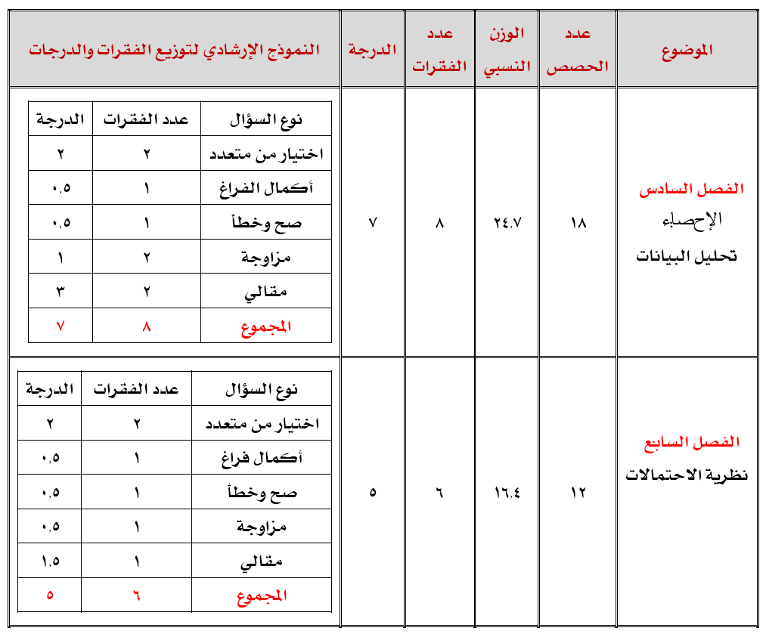
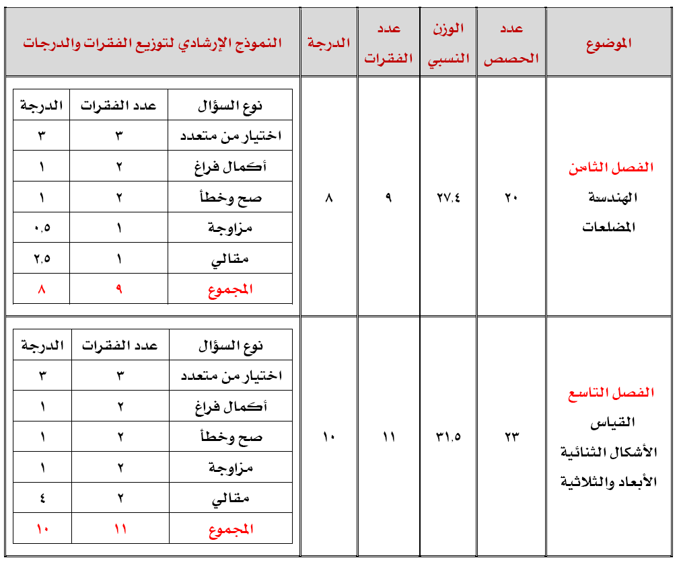

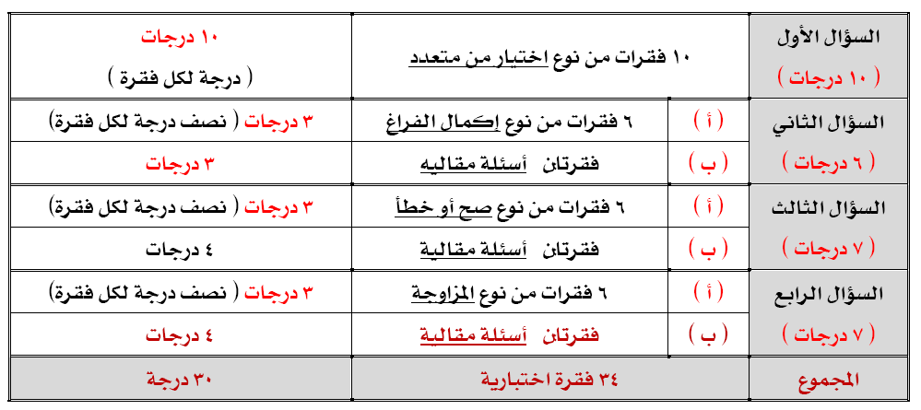

اختبار نهاية الفصل الدراسي الثاني للصف الثاني المتوسط للعام الدراسي 1431/1432 هـ
أجب عن الأسئلة الآتية: (30 درجات )
السؤال الأول اختر الإجابة الصحيحة فيما يلي :ـ (10 درجات )
1~ | ف6
1~ | ا~ | ب~ | ج~ | د~
۲~ | ف6
۲~ | ا~ | ب~ | ج~ | د~
3~ | ف7
3~ | ا~ | ب~ | ج~ | د~
4~ | ف7
4~ | ا~ | ب~ | ج~ | د~
5~ | ف8
5~ | ا~ | ب~ | ج~ | د~
6~ | ف8
6~ | ا~ | ب~ | ج~ | د~
7~ | ف8
7~ | ا~ | ب~ | ج~ | د~
8~ | ف9
8~ | ا~ | ب~ | ج~ | د~
9~ | ف9
9~ | ا~ | ب~ | ج~ | د~
10 | ف9
10 | ا~ | ب~ | ج~ | د~

السؤال الثاني (6 درجات )
ا - أكمل الفراغات بما يناسبها :ــ (3 درجات )
1~ | ف6
۲~ | ف7
3~ | ف8
4~ | ف8
5~ | ف9
6~ | ف9

ب 3 ــ اجب عن الأسئلة (3درجات )
ارتفاع أشجار ( متر )
15 | 25 | 8 | 12 | 20
10 | 16 | 15 | 8 | 18
ا ــ استعمل التمثيل بالساق والورقة
ب ـــ أوجد : ــ
ــ المتوسط ....................................
ــ الوسيط ....................................
ــ المنوال ....................................
السؤال الثالث (7 درجات )
ا - ضع رقم العبارة {ا} أمام العبارة الصحيحة التي تناسبها {ب } فيما يلي : (3 درجات )
{ا} {ب }
1~ | ف6 | ~ | ف8
۲~ | ف7 | ~ | ف9
3~ | ف6 | ~ | ف6
4~ | ف8 | ~ | ف7
5~ | ف9 | ~ | إجابة مشابهة
6~ | ف9 | ~ | ف6
 |  | ~ | إجابة مشابهة
 |  | ~ | ف9
تابع السؤال الثالث : ـ ب - (4 درجات )
1ــ ف7 (5ثث1درجات )

2ــ ف8 (5ثث2درجات )

السؤال الرابع (7 درجات )
ا - ضع علامة {ض} أمام العبارة الصحيحة أو علامة {ضض} أمام العبارة الخاطئة فيما يلي : (3 درجات )
1~ | ف6 ( )
۲~ | ف7 ( )
3~ | ف8 ( )
4~ | ف8 ( )
5~ | ف9 ( )
6~ | ف9 ( )
ب - (4 درجات ) 1ــ ف9 (درجتان )

2ــ ف9 (درجتان )

انتهت الأسئلة مع تمنياتي لكم بالتوفيق
معلم الرياضيات / أ / إبراهيم المنزلاوي

بنك أسئلة الفصل الدراسي الثاني للصف الثاني المتوسط للعام الدراسي 1431/1432 هـ
اختر الإجابة الصحيحة فيما يلي :ـ(الفصل 6 ) عدد أسئلة الاختبار ( فقرتين)
1~ | العدد الذي يتكرر أكثر من غيره في المجموعة هو :
1~ | ا~ المنوال | ب~ المدى | ج~ الوسيط | د~ المتوسط الحسابي
۲~ | قام محمد بزراعة نوعين من الأزهار في حوضين مختلفين إذا كان طول أطول نبته19سم وطول أقصر نبته 4سم فإن مدى الأطوال=
۲~ | ا~ 23سم | ب~ 76سم | ج~ 19سم | د~ 15سم
3~ | المتوسط الحسابي من هذا الأعداد (40،30،38،42،30 ) هو
3~ | ا~ 38 | ب~ 36 | ج~ 42 | د~ 30
4~ | يبين التمثيل التالي فترات حياة أنواع مختلفة من الحيوانات  20  10  ×  ×  ×  ×  ×  ×  ×  ×  ×  ×  ×  ×  25  30  35  15  ×  5  40  ×  متوسط فترات الحياة  .الفجوات بين :
4~ | ا~ 5 ، 20 | ب~ 5 ، 40 | ج~ 20 ، 35 | د~ 30 ، 20
5~ | يبين التمثيل التالي عدد الزهور في عدد من الاحواض .  20  10  ×  ×  ×  ×  ×  ×  ×  ×  ×  ×  ×  ×  25  30  35  15  ×  5  40  ×  القيم المتطرفة
5~ | ا~ 40 | ب~ 5 | ج~ 30 | د~ 10
6~ | عدد الفجوات في التمثيل التالي يساوي :  ×  40  20  10  ×  ×  ×  ×  25  30  35  15  ×  5
6~ | ا~ 1 | ب~ 2 | ج~ 3 | د~ 4
7~ | الوسيط لهذا الأعداد (52 , 45 , 51 , 45 , 48, 56 , 50 ) هو
7~ | ا~ 51 | ب~ 45 | ج~ 52 | د~ 50
8~ | المنوال لهذا الأعداد (52 , 45 , 51 , 45 , 48, 56 , 50 ) هو
8~ | ا~ 51 | ب~ 48 | ج~ 45 | د~ 52
9~ | درجات حرارة بعض مناطق المملكة هي ( 23, 25, 18 , 32 , 52) وسيط الدرجات=
9~ | ا~ 25 | ب~ 23 | ج~ 18 | د~ 32
10 | العددان التاليان في النمط الآتي 8 , 18 , 38 , 78 , ...... ، ......
10 | ا~ 88 ، 108 | ب~ 98، 118 | ج~ 138 ، 168 | د~ 158 ، 318
(تابع الفصل 6 ) ضع علامة ( ض ) أو ( ضض ) عدد أسئلة الاختبار (فقرة واحدة )
11 | في احد المسوح قال 25 مئة من طلاب الثانوية إنهم لا يسافرون في الصيف ، تنبأ بعدد هؤلاء الطلاب من بين 940 طالباً
11 | ا~ 235 | ب~ 915 | ج~ 965 | د~ 250
12 | في احد المسوح قال 37 مئة من طلاب (1م) إنهم يملكون أجهزة جوال ، تنبأ بعدد الطلاب الذين لا يملكون أجهزة جوال من بين 27 طالباً
12 | ا~ 10طلاب | ب~ 20طالبا | ج~ 17طالبا | د~ 15طالبا
13 | يبين الجدول الآتي أعمار الموظفين في أحد المراكز الصحية . عدد الموظفين الذين أعمارهم  41 عاما فأكثر =
  العمر | 21-30 | 31-40 | 41-50 | 51-60
  العدد | 4 | 7 | 4 | 3
13 | ا~ 4 | ب~ 11 | ج~ 3 | د~ 7
14 | زاوية قطاع النسبة 25 ٪ =
14 | ا~ 90 ⁵ | ب~ 25 ⁵ | ج~ 45 ⁵ | د~ 180 ⁵
1~ | المنوال هو العدد الذي يتكرر أكثر من غيره في المجموعة ( ض )
2~ | المتوسط الحسابي من هذا الأعداد (40،30،38،42،30 ) = 36 ( ض )  20  10  ×  ×  ×  ×  ×  ×  ×  ×  ×  ×  ×  ×  25  30  35  15  ×  5  40  ×  متوسط فترات الحياة
3~ | يبين التمثيل التالي فترات حياة أنواع مختلفة من الحيوانات  الفجوات بين ( 5 ، 40 ) ( ضض )  20  10  ×  ×  ×  ×  ×  ×  ×  ×  ×  ×  ×  ×  25  30  35  15  ×  5  40  ×
4~ | يبين التمثيل التالي عدد الزهور في عدد من الأحواض .  القيم المتطرفة هي 5 ( ض )
5~ | الوسيط لهذا الأعداد (52 , 45 , 51 , 45 , 48, 56 , 50 ) = 51 ( ضض )
6~ | المنوال لهذا الأعداد (52 , 45 , 51 , 45 , 48, 56 , 50 ) = 45 ( ض )
7~ | الوسيط لدرجات الحرارة لهذه ( 23, 25, 18 , 32 , 52) = 23 ( ضض )
8~ | زاوية قطاع النسبة 50 ٪ = 180 ⁵ ( ض )
9~ | في احد المسوح قال 25 مئة من طلاب الثانوية إنهم لا يسافرون في الصيف ، عدد هؤلاء الطلاب من بين 940 طالباً= 235 طالباً ( ض )  20  10  ×  ×  ×  ×  ×  ×  ×  ×  ×  ×  ×  ×  25  30  35  15  ×  5  40  ×  متوسط فترات الحياة
10 | يبين التمثيل التالي فترات حياة أنواع مختلفة من الحيوانات  لهذه البيانات منوالان هما ( 30 ، 35) ( ض )
أكمل الفراغات بما يناسبها عدد أسئلة الاختبار (فقرة واحدة )
1 | المتوسط الحسابي من هذا الأعداد (45،30،38،42،35 ) هو 38
2 | العدد الذي يتكرر أكثر من غيره في المجموعة هو المنوال
3 | الوسيط لهذا الأعداد (54 , 45 , 52 , 54 , 48, 56 , 50 ) هو 52
4 | المنوال لهذا الأعداد (53 , 51 , 51 , 45 , 48, 56 , 50 ) هو 51
5 | العددان التاليان في النمط الآتي 5 , 15 , 35 , 65 , 105 ، 155
6 | 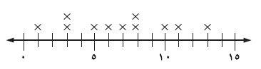  الوسيط لهذه البيانات هو 7
7 | يبين التمثيل التالي فترات حياة أنواع مختلفة من الحيوانات  20  10  ×  ×  ×  ×  ×  ×  ×  ×  ×  ×  ×  ×  25  30  35  15  ×  5  40  ×  متوسط فترات الحياة  الفجوات بين : 5 ، 20
8 | يبين التمثيل التالي عدد الزهور في عدد من الاحواض .  20  10  ×  ×  ×  ×  ×  ×  ×  ×  ×  ×  ×  ×  25  30  35  15  ×  5  40  ×  القيم المتطرفة هي 5
9 | في احد المسوح قال 50 مئة من طلاب الثانوية إنهم لا يسافرون في الصيف ، تنبأ بعدد هؤلاء الطلاب من بين 940 طالباً = 50ثث0× 940 = 470 طالبا
10 | يبين الجدول الآتي أعمار الموظفين في أحد المراكز الصحية . عدد الموظفين الذين أعمارهم  40 عاما على الأكثر = 4+7 = 11 موظفا
  العمر | 21-30 | 31-40 | 41-50 | 51-60
  العدد | 4 | 7 | 4 | 3
11 | زاوية قطاع النسبة 28 ٪ = 28ثث0× 360 = 8 ثث100طالبا
12 | 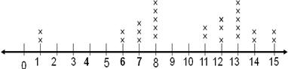  المتوسط الحسابي لهذا الأعداد (40،33،38،42،32 ) هو 37
13 | يوضح الخط التالي درجات الطالبات في أحد الاختبارات  القيم المتطرفة هي : 1  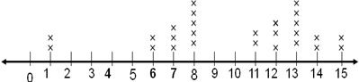
14 | يوضح الخط التالي درجات الطالبات في أحد الاختبارات  عدد الطالبات اللاتي حصَلن على 13 درجة فأكثر =  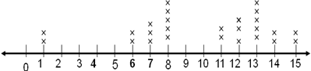  5+2 +2 = 9 طالبات
15 | يوضح الخط التالي درجات الطالبات في أحد الاختبارات  عدد الطالبات اللاتي حصَلن على 7درجات= 3
اختر الإجابة الصحيحة فيما يلي :ـ(الفصل 7 ) عدد أسئلة الاختبار (فقرتين )
1~ | عند رمي مكعب مرقم بالأعداد من 1ــ 6 مرة واحدة فإن احتمال الحصول على عدد زوجي =
1~ | ا~ !؛؛2 | ب~ !؛6 | ج~ !؛3 | د~ !؛4
۲~ | عند رمي مكعب مرقم بالأعداد من 1ــ 6 مرة واحدة فإن _{ح} (عدد غير أولي وغير زوجي) =
۲~ | ا~ !؛؛2 | ب~ !؛6 | ج~ !؛3 | د~ !؛4
3~ | عند رمي مكعب مرقم بالأعداد من 1ــ 6 مرة واحدة فإن _{ح} (عدد أولي و زوجي) =
3~ | ا~ !؛؛2 | ب~ !؛6 | ج~ !؛3 | د~ !؛4
4~ | عند رمي مكعب مرقم بالأعداد من 1ــ 6 مرة واحدة فإن _{ح} (عدد يقبل القسمة على 3) =
4~ | ا~ !؛؛2 | ب~ !؛6 | ج~ !؛3 | د~ !؛4
5~ | _{ح}( ا ) + _{ح}( اَ ) =
5~ | ا~ !؛؛2 | ب~ !؛6 | ج~ !؛3 | د~ 1
6~ | إذا كان احتمال تساقط الأمطار يوم غد هو 37 مئة فإن احتمال متممتها =
6~ | ا~ 73 مئة | ب~ 63 مئة | ج~ 53 مئة | د~ 100 مئة
7~ | في مكتبة صفية 90 كتابا ، من بينها 52 كتابا علميا ، إذا اخترنا أحد الكتب عشوائيا ، فما احتمال ألا يكون الكتاب علميا في أبسط صورة؟
7~ | ا~ *؛0#؛9 | ب~ @؛0%؛9 | ج~ )؛5!؛4 | د~ ^؛5@؛4
8~ | زوج الاحتمالات الذي لا يمثل حادثة ومتممتها هو :
8~ | ا~ !؛5 ، $؛5 | ب~ #؛7 ، $؛7 | ج~ 35ثث0، 65ثث0 | د~ 45ثث0، 35ثث0
9~ | عدد النواتج الممكنة عند اختيار سيارة من 5 موديلات ، 4 ألوان خارجية ولونين داخليين=
9~ | ا~ 40 | ب~ 80 | ج~ 30 | د~ 50
10 | عدد النواتج الممكنة عند اختيارحذاء إذا توافر4ألوان ، و3مقاسات مختلفة منه
10 | ا~ 12 | ب~ 3 ⁴ | ج~ 4 ³ | د~ 7

(تابع الفصل 7 ) ضع علامة ( ض ) أو ( ضض ) عدد أسئلة الاختبار (فقرة واحدة )
11 | عدد النواتج الممكنة عند اختيار عام من عشرة أعوام ، وشهر من العام =
11 | ا~ 100 | ب~ 110 | ج~ 120 | د~ 130
12 | عدد النواتج الممكنة عند اختيارموقف للسيارة من 3 مواقف ، واشتراك ليوم أو يومين أو 3 أيام أو 5 أيام =
12 | ا~ 12 | ب~ 45 | ج~ 90 | د~ 10
13 | عدد النواتج الممكنة عند إلقاء قطعة نقود ومكعبي أرقام =
13 | ا~ 2 × 6 × 6 | ب~ 2 × 6 | ج~ 36 | د~ 30
14 | عدد النواتج الممكنة عند إلقاء 7 قطع نقدية =
14 | ا~ 7 | ب~ 14 | ج~ 49 | د~ 21
1~ | عدد مكون من رقمين،إذا جمعناه مع العدد الذي يتكون من عكس رقميه كان الناتج 77،وعند طرحهما كان الناتج 45 ، العددان هما (43 ، 34) ( ضض )
2~ | ألقي مكعب الأرقام 24 مرة فظهر العدد2أربع مرات والعدد6 ثلاث مرات الاحتمال التجريبي لظهور العدد 2 = !؛2 ؛1 ($؛4 ؛2 = !؛6) ( ضض )
3~ | ألقي مكعب الأرقام 24 مرة فظهر العدد2أربع مرات والعدد6 ثلاث مرات الاحتمال التجريبي لظهور العدد 6 = !؛8 ( #؛4 ؛2 = !؛8 ) ( ض )
4~ | عند رمي مكعب الأرقام مرة واحدة فإن احتمال الحصول على عدد زوجي = !؛3 ( ضض )
5~ | عند رمي مكعب الأرقام مرة واحدة فإن _{ح} (عدد غير أولي وغير زوجي) = !؛6 ( ض )
6~ | عند رمي مكعب الأرقام مرة واحدة فإن _{ح} (عدد أولي و زوجي) = !؛6 ( ض )
7~ | عدد النواتج الممكنة عند إلقاء قطعة نقود ومكعبي أرقام = 36 ( ضض )
8~ | زوج الاحتمالات (45ثث0، 35ثث0) يمثل حادثة ومتممتها ( ضض )
9~ | إذا كان احتمال تساقط الأمطار يوم غد هو 37 مئة فإن احتمال متممتها = 63 مئة ( ض )
10 | عدد النواتج الممكنة عند اختيارموقف للسيارة من 3 مواقف ، واشتراك ليوم أو يومين أو 3 أيام أو 5 أيام = 12 ( ض )

(تابع الفصل 7 ) أكمل الفراغات بما يناسبها عدد أسئلة الاختبار (فقرة واحدة)
1 | _{ح}( ا ) + _{ح}( اَ ) = 1
2 | إذا كان احتمال تساقط الأمطار يوم غد هو 45 مئة فإن احتمال متممتها = 55 مئة
3 | عند رمي مكعب مرقم بالأعداد من 1ــ 6 مرة واحدة فإن _{ح}(عدد يقبل القسمة على 3) = !؛3
4 | عند رمي مكعب مرقم بالأعداد من 1ــ 6 مرة واحدة فإن _{ح} (عدد زوجي) = !؛؛2
5 | عدد النواتج الممكنة عند اختيارسيارة من 4 موديلات، 5 ألوان خارجية ولونين داخليين=40
6 | عدد النواتج الممكنة عند اختيارحذاء إذا توافر5ألوان ، و4مقاسات مختلفة منه = 20
7 | عدد النواتج الممكنة عند اختيار عام من عشرة أعوام ، وشهر من العام = 120
8 | عدد النواتج الممكنة عند إلقاء قطعة نقود ومكعبي أرقام = 2×6×6=72
9 | عدد النواتج الممكنة عند إلقاء 7 قطع نقدية = 2×7=14
10 | عدد مكون من رقمين،إذا جمعناه مع العدد الذي يتكون من عكس رقميه كان الناتج 99،وعند طرحهما كان الناتج 9 ، العددان هما (54 ، 45)
11 | ألقي مكعب الأرقام 24مرة فظهرالعدد2أربع مرات الاحتمال التجريبي لظهور العدد 2 = !؛6
12 | ألقي مكعب الأرقام 24مرة فظهرالعدد6ثلات مرات الاحتمال التجريبي لظهور العدد 6 = !؛8
13 | إذا كان احتمال سفر أحمد يوم غد هو 28 مئة فإن احتمال متممتها = 72 مئة
14 | 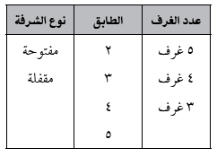  يبين الجدول المقابل أنواع الشقق المعروضة للبيع  عدد النواتج الممكنة عند اختيار شقة عشوائيا=  3×4×2= 24
15 | يبين الجدول المقابل أنواع الشقق المعروضة للبيع  احتمال شقة من 4غرف مع شرفة مفتوحة = $؛4 ؛2 = !؛6

اختر الإجابة الصحيحة فيما يلي :ـ(الفصل 8 ) عدد أسئلة الاختبار (3فقرات )
1~ | 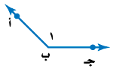  تسمى الزاوية المقابلة
1~ | ا~ لا أ ب جـ | ب~ لا ب أ جـ | ج~ لا جـ أ ب | د~ لا أ
۲~ | قياس الزاوية الحادة =
۲~ | ا~ 90 ⁵ | ب~ أقل90 ⁵ | ج~ أقل180 ⁵ | د~ 45 ⁵
3~ | قياس الزاوية المنفرجة ينحصر بين
3~ | ا~ (45 ⁵، 90 ⁵) | ب~ (180 ⁵، 270 ⁵) | ج~ (90 ⁵، 180 ⁵) | د~ (270 ⁵، 360 ⁵)
4~ | الزاويتان المتتامتان مجموع قياسهما =
4~ | ا~ 360 ⁵ | ب~ 270 ⁵ | ج~ 90 ⁵ | د~ 180 ⁵
5~ | الزاويتان المتكاملتان مجموع قياسهما =
5~ | ا~ 360 ⁵ | ب~ 270 ⁵ | ج~ 90 ⁵ | د~ 180 ⁵
6~ | قياس الزاوية المستقيمة =
6~ | ا~ 180 ⁵ | ب~ 60 ⁵ | ج~ 90 ⁵ | د~ 135 ⁵
7~ | إذا كانت لا ا ، لا ب متكاملتان وق لا ا = 45 ⁵ ق لا ب =
7~ | ا~ 60 ⁵ | ب~ 45 ⁵ | ج~ 135 ⁵ | د~ 90 ⁵
8~ | إذا كانت لا ا ، لا ب متتامتان وق لا ا = 45 ⁵ ق لا ب =
8~ | ا~ 40 ⁵ | ب~ 80 ⁵ | ج~ 30 ⁵ | د~ 45 ⁵
9~ | 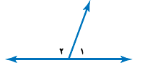  مستعينا بالرسم المقابل لا 1 ، لا 2
9~ | ا~ متكاملتان | ب~ متتامتان | ج~ متقابلتان بالرأس | د~ غير ذلك
10 | مجموع قياسات زوايا المثلث =
10 | ا~ 360 ⁵ | ب~ 270 ⁵ | ج~ 90 ⁵ | د~ 180 ⁵

( تابع الفصل 8 ) اختر الإجابة الصحيحة فيما يلي :ـ
11 | تسمى الأشكال المكونة من 4 أضلاع بـ
11 | ا~ المستطيل | ب~ المربع | ج~ متوازي الأضلاع | د~ أشكال رباعية
12 | مجموع قياسات زوايا الشكل الرباعي تساوي =
12 | ا~ 360 ⁵ | ب~ 270 ⁵ | ج~ 90 ⁵ | د~ 180 ⁵
13 | الوصف الأفضل لشكل رباعي فيه كل ضلعين متقابلين متوازيان يسمى:
13 | ا~ مستطيل | ب~ مربع | ج~ متوازي الأضلاع | د~ معين
14 | الوصف الأفضل لمتوازي أضلاع زواياه الأربع قوائم يسمى:
14 | ا~ مستطيل | ب~ مربع | ج~ شبه منحرف | د~ معين
15 | الوصف الأفضل لمتوازي أضلاع جميع أضلاعه متطابقة يسمى:
15 | ا~ مستطيل | ب~ مربع | ج~ شبه منحرف | د~ معين
16 | الوصف الأفضل لمتوازي أضلاع زواياه الأربع قوائم وأضلاعه متطابقة يسمى:
16 | ا~ مستطيل | ب~ مربع | ج~ شبه منحرف | د~ معين
17 | 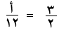  حل التناسب التالي ا =
17 | ا~ 18 | ب~ 8 | ج~ 72 | د~ 2
18 | 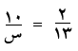  حل التناسب التالي س =
18 | ا~ 2 | ب~ 130 | ج~ 65 | ا~ 10
19 | قياس الزاوية الواحدة الداخلية لمضلع ثماني منتظم =
19 | ا~ 72 ⁵ | ب~ 144 ⁵ | ج~ 108 ⁵ | د~ 135 ⁵
20 | محيط مضلع تساعي منتظم طول ضلعه 8ثث4 سم =
20 | ا~ 2ثث17 سم | ب~ 2ثث43سم | ج~ 72 سم | د~ 45 سم

(تابع الفصل 8 ) ضع علامة ( ض ) أو ( ضض ) عدد أسئلة الاختبار (فقرتين )
1~ | تسمى الزاوية المقابلة لا ب أ جـ ( ضض )
2~ | قياس الزاوية الحادة = 90 ⁵ ( ضض )
3~ | قياس الزاوية المنفرجة ينحصر بين 90 ⁵ ، 180 ⁵ ( ض )
4~ | الزاويتان المتتامتان مجموع قياسهما = 90 ⁵ ( ض )
5~ | الزاويتان المتكاملتان مجموع قياسهما = 180 ⁵ ( ض )
6~ | قياس الزاوية المستقيمة = 90 ⁵ ( ضض )
7~ | إذا كانت لا ا ، لا ب متكاملتان وق لا ا = 45 ⁵ ق لا ب = 90 ⁵ ( ضض )
8~ | إذا كانت لا ا ، لا ب متتامتان وق لا ا = 45 ⁵ ق لا ب = 45 ⁵ ( ضض )
9~ | مجموع قياسات زوايا المثلث = 90 ⁵ ( ضض )
10 | متوازي أضلاع زواياه الأربع قوائم وأضلاعه متطابقة يسمى مربعا ( ض )
11 | تسمى الأشكال المكونة من 4 أضلاع بـالأشكال ثلاثية الأبعاد ( ضض )
12 | متوازي أضلاع زواياه الأربع قوائم يسمى مستطيلا ( ض )
13 | متوازي أضلاع أضلاعه متطابقة يسمى شبه منحرف ( ضض )
14 | مجموع قياسات زوايا الشكل الرباعي تساوي = 360 ⁵ ( ض )
15 | لكل مثلث زاويتان قائمتان على الأقل ( ضض )
16 | القياسات التالية لا تصلح لقياسات زوايا مثلث (75 ⁵ ، 2ثث50 ⁵،2ثث50 ⁵) ( ضض )
17 | إذا تشابه شكلان فإن: أطوال الأضلاع المتناظرة متناسبة وقياسات الزوايا المتناظرة متطابقة ( ض )
18 | مجموع قياسات الزوايا الداخلية للسداسي المنتظم = 6 × 180 ⁵ ( ضض )
19 | قياس الزاوية الداخلية الواحدة في الخماسي المنتظم = 135 ⁵ ( ضض )
20 | 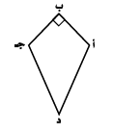  في الشكل المقابل إذا كانت لا ا = لا جـ ، ( ض )  ق لا د = 30 ⁵ فإن الشكل يصلح للتبليط
تابع الفصل 8 ) أكمل الفراغات بما يناسبها عدد أسئلة الاختبار (فقرتين)
1 | قياس الزاوية الحادة = أقل من 90 ⁵
2 | قياس الزاوية المنفرجة ينحصر بين 90 ⁵ ، 180 ⁵
3 | الزاويتان المتتامتان مجموع قياسهما = 90 ⁵
4 | الزاويتان المتكاملتان مجموع قياسهما = 180 ⁵
5 | قياس الزاوية المستقيمة = 180 ⁵
6 | إذا كانت لا ا ، لا ب متكاملتان وق لا ا = 45 ⁵ ق لا ب = 135 ⁵
7 | مجموع قياسات زوايا المثلث = 180 ⁵
8 | إذا كانت لا ا ، لا ب متتامتان وق لا ا = 45 ⁵ ق لا ب = 45 ⁵
9 | تسمى الأشكال المكونة من 4 أضلاع بـ أشكال رباعية
10 | مجموع قياسات زوايا الشكل الرباعي تساوي = 360 ⁵
11 | الوصف الأفضل لشكل رباعي فيه كل ضلعين متقابلين متوازيان يسمى: متوازي أضلاع
12 | محيط مضلع تساعي منتظم طول ضلعه 8ثث4 سم = 2ثث43 سم
13 | الوصف الأفضل لمتوازي أضلاع جميع أضلاعه متطابقة يسمى: معين
14 | الوصف الأفضل لمتوازي أضلاع زواياه الأربع قوائم وأضلاعه متطابقة يسمى: مربع
15 | قياس الزاوية الواحدة الداخلية لمضلع ثماني منتظم = (6×180)÷8= 135 ⁵
16 | قيمة س ⁵ في المثلث (80 ⁵ ، 5ثث20 ⁵، س ⁵) = 5ثث79 ⁵
17 | قيمة س ⁵ في الشكل الرباعي (80 ⁵ ، 70 ⁵، س ⁵ ، 70 ⁵ ) = 140 ⁵
18 | الشكل الرباعي الذي يمثل معينا ومستطيلا في نفس الوقت هو المربع
19 | إذا تشابه شكلان فإن : الأضلاع المتناظرة متناسبة والزوايا المتناظرة متطابقة
20 | المضلع المنتظم أضلاعه متطابقة وكذلك زواياه .

اختر الإجابة الصحيحة فيما يلي :ـ(الفصل 9) عدد أسئلة الاختبار (3فقرات )
1~ | مساحة مثلث طول ق 6سم ، طول ع 4سم =
1~ | ا~ 24 سم² | ب~ 10 سم² | ج~ 12 سم² | د~ 20 سم²
۲~ | شبه منحرف طولا قاعدتاه (5ثث2 سم ،8ثث4 سم ) ،ع= 4سم م =
۲~ | ا~ 6ثث14 سم² | ب~ 3ثث7 سم² | ج~ 2ثث29 سم² | د~ 6ثث24 سم²
3~ | مساحة المثلث = 24 سم² ، طول ق= 8سم ع =
3~ | ا~ 8 سم | ب~ 7 سم | ج~ 6 سم | د~ 9 سم
4~ | مساحة المثلث =
4~ | ا~ ق × ع | ب~ !؛؛؛2 ق × ع | ج~ 2×(ق × ع) | د~ ل × ض
5~ | مساحة شبه المنحرف =
5~ | ا~ !؛؛؛2 ق × ع | ب~ مت ق × ع | ج~ !؛؛؛2(ق₁ + ق₂)×ع | د~ 2×(ق × ع)
6~ | محيط الدائرة =
6~ | ا~ نق × ط | ب~ نق² × ط | ج~ 2نق × ط | د~ 2نق ÷ ط
7~ | خارج قسمة محيط أي دائرة على طول قطرها ثابت لا يتغير
7~ | ا~ 14ثث3 | ب~ 14ثث31 | ج~ 3ثث14 | د~ 314ثث0
8~ | محيط دائرة نصف قطرها 5ثث1 سم =
8~ | ا~ 5ثث1× 14ثث3 | ا~ 3 × 14ثث3 | ا~ 5ثث1× 314ثث0 | ا~ 5ثث1× 3ثث14
9~ | سجادة دائرية الشكل طول قطرها 5سم يكون محيطها =
9~ | ا~ 2×2 × 14ثث3 | ب~ 5ثث2×5ثث2 × 14ثث3 | ج~ 5 × 14ثث3 | د~ 5ثث2× 14ثث3
10 | مساحة الدائرة =
10 | ا~ نق × ط | ب~ نق² × ط | ج~ 2نق × ط | د~ 2 نق² ÷ ط

(تابع الفصل 9) السؤال الأول اختر الإجابة الصحيحة فيما يلي :ـ
11 | نصف محيط دائرة طول قطرها 5 سم =
11 | ا~ 5ثث2× 14ثث3 | ب~ 5ثث2 × 3ثث14 | ج~ 5× 14ثث3 | د~ 14ثث3 +5
12 | سجادة دائرية الشكل طول قطرها 5سم تكون مساحتها =
12 | ا~ 5 × 14ثث3 | ب~ 5ثث2×2 × 14ثث3 | ج~ 5ثث2× 14ثث3 | د~ (5ثث2)² × 14ثث3
13 | مجسم له قاعدتان متطابقتان على شكل مضلع وأوجهه مستطيلة
13 | ا~ منشور | ب~ هرم | ج~ اسطوانة | د~ مخروط
14 | مجسم له وجهان على شكل دائرة متوازيان ومتطابقان
14 | ا~ منشور | ب~ هرم | ج~ اسطوانة | د~ مخروط
15 | 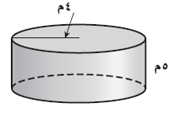  حجم الأسطوانة المقابلة = (4)² × 14ثث3 × 5 = 2ثث251م³
15 | ا~ 20 م³ | ب~ مت2ثث251 م³ | ج~ 5ثث78 م³ | د~ 314 م³
16 | حجم منشور رباعي أطوال أبعاده (5، 11 ، 4) دسم = 5 × 11 × 4 = 220دسم³
16 | ا~ 55دسم³ | ب~ 44دسم³ | ج~ 110دسم³ | د~ 220دسم³
17 | 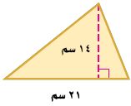  مساحة المثلث المقابل = !؛؛2 14× 21 = 154سم²
17 | ا~ 154سم² | ب~ 308سم² | ج~ 77سم² | د~ 144سم²
18 | 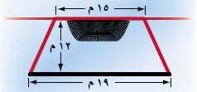  مساحة الشكل المقابل = !؛؛2 12× (19 +15) = 204 م²
18 | ا~ 34 م² | ا~ 288 م² | ا~ 204 م² | ا~ 180 م²
19 | حجم الأسطوانة =
19 | ا~ ط نق² × ع | ب~ 2 ط نق² × ع | ج~ !؛؛؛2 ط نق² × ع | د~ 2 ط نق × ع
20 | كوب أسطواني الشكل نصف قطره 4سم ، وارتفاعه 10 سم . ما كمية الماء التي يستوعبها نصف الكوب = !؛؛2 (4)² × 14ثث3 × 10 = 2ثث251م³
20 | ا~ 40 سم³ | ب~ 2ثث251 سم³ | ج~ 4ثث502 سم³ | د~ 6ثث125 سم³
(تابع الفصل 9 ) ضع علامة ( ض ) أو ( ضض ) عدد أسئلة الاختبار (فقرتين )
1~ | مساحة مثلث طول ق 6سم ، طول ع 4سم = 24 سم² ( ضض )
2~ | شبه منحرف طولا قاعدتاه (5ثث2 سم ،8ثث4 سم )،ع= 4سم م = 8ثث4 م² ( ضض )
3~ | مساحة المثلث = 24 سم² ، طول ق= 8سم ع = 6سم ( ض )
4~ | مساحة المثلث = ق × ع ( ضض )
5~ | مساحة شبه المنحرف = !؛؛؛2(ق₁ + ق₂)×ع ( ض )
6~ | محيط الدائرة = 2نق × ط ( ض )
7~ | خارج قسمة محيط أي دائرة على طول قطرها ثابت لا يتغير 314ثث0 ( ضض )
8~ | محيط دائرة نصف قطرها 5ثث1 سم = 3 × 14ثث3 ( ضض )
9~ | مساحة الدائرة = نق² × ط ( ض )
10 | سجادة دائرية الشكل طول قطرها 5سم يكون محيطها = 5 × 14ثث3 ( ض )
11 | نصف محيط دائرة طول قطرها 5 سم = 5× 14ثث3 ( ضض )
12 | سجادة دائرية الشكل طول قطرها 5سم تكون مساحتها = 5ثث2×2 × 14ثث3 ( ضض )
13 | المنشور مجسم له قاعدتان متطابقتان على شكل مضلع وأوجهه مستطيلة ( ض )
14 | المخروط مجسم له وجهان على شكل دائرة متوازيان ومتطابقان ( ضض )
15 | حجم منشور رباعي أطوال أبعاده (5، 9 ، 6) دسم 270= دسم³ ( ض )
16 | حجم الأسطوانة = مساحة القاعدة × الارتفاع ( ض )
17 | كوب أسطواني الشكل نصف قطره 4سم ، وارتفاعه 10 سم كمية الماء التي يستوعبها نصف الكوب = 4ثث502 سم³ ( ضض )
18 | حجم الأسطوانة المقابلة = 2ثث251 م³ ( ض )
19 | مساحة المثلث المقابل = 154 سم² ( ض )

(تابع الفصل 9 ) أكمل الفراغات بما يناسبها عدد أسئلة الاختبار (فقرتين)
1 | شبه منحرف طولا قاعدتيه (5ثث3 سم ،8ثث5 سم ) ،ع= 4سم م = 6ثث18 سم³
2 | مساحة المثلث = 12 سم² ، طول ق= 4سم ع = 6 سم
3 | مساحة المثلث = !؛؛؛2 ق × ع
4 | مساحة شبه المنحرف = . !؛؛؛2(ق₁ + ق₂)×ع
5 | محيط الدائرة = . 2نق × ط = طول القطر × ط
6 | خارج قسمة محيط أي دائرة على طول قطرها ثابت لا يتغير 14ثث3
7 | مساحة الدائرة = ط نق²
8 | سجادة دائرية الشكل طول قطرها 5سم يكون محيطها = 5 × 14ثث3 = 7ثث15سم
9 | محيط دائرة نصف قطرها 5ثث1 سم = 3 × 14ثث3 = 42ثث9سم
10 | مساحة مثلث طول ق 8سم ، طول ع 4سم = !؛؛؛2 × 8 × 4 = 16 سم²
11 | نصف محيط دائرة طول قطرها 5 سم = !؛؛؛2 × 5 × 14ثث3 = 85ثث7سم
12 | سجادة دائرية الشكل طول قطرها 5سم تكون مساحتها (5ثث2)² × 14ثث3 6ثث19م²
13 | مجسم له قاعدتان متطابقتان على شكل مضلع وأوجهه مستطيلة يسمى منشور
14 | مجسم له وجهان على شكل دائرة متوازيان ومتطابقان يسمى . أسطوانة
15 | حجم منشور رباعي أطوال أبعاده (9، 8 ، 7) دسم = 9 × 8 × 7 = 504 دسم³
16 | حجم الأسطوانة = ط نق² × ع
17 | 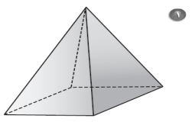  المجسم المقابل يسمى هرم رباعي
18 | حجم أسطوانة طول قطرها = 4سم ، وارتفاعها = 6ثث3 سم هو (2)² × 14ثث3 × 6ثث3 45سم³
19 | كوب أسطواني الشكل نصف قطره 4سم ، وارتفاعه 14 سم كمية الماء التي يستوعبها نصف الكوب = = !؛؛2 (4)² × 14ثث3 × 14 = 68ثث351سم³
20 | 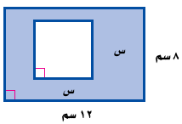  العبارة الرياضية التي تمثل مساحة المنطقة المظللة  في الشكل المقابل هي : 8 × 12 – س × س = 96 – س²

